湖南科技大学考试试题纸（ A 卷）
（2020 - 2021学年度第二学期）
课程名称: 机器学习概论 开课单位: 数学学院 命题教师:
授课对象: 数学与计算科学 学院 2018 年级 信息与计算科学1-4班
考试时量: 100 分钟 考核方式: 考查 考试方式: 开卷
审核人: 审核时间: 年 月 日
- 计算题（本大题共58分，第1题12分，第2题12分，第3题10分，第4题24分）
- 现在假设有一个训练好的二分类器对10个正负样本（正例5个，负例5个）预测，得分按高到低排序得到的最好预测结果为 [1, 1, 1, 0, 1, 0, 1, 0, 0, 0]
①试描绘出该预测结果的ROC曲线;（6分，在答题纸上作图，在试题纸上作图不给分）
②计算AUC（6分）
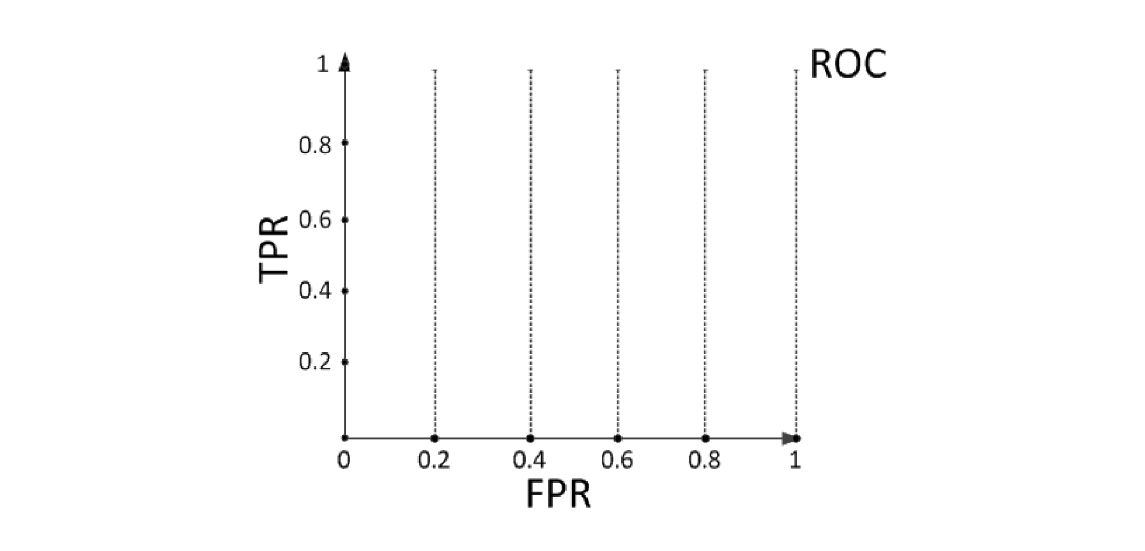
- 为了测定刀具的磨损速度，我们做这样的实验：经过一定时间(如每隔一小时)，测量一次刀具的厚度,得到一组试验数据如下：
顺序编号 | 0 | 1 | 2 | 3 | 4 | 5 | 6 | 7
时间t_{i} (小时) | 0 | 1 | 2 | 3 | 4 | 5 | 6 | 7
刀具厚度y_{i}(毫米) | 27.0 | 26.8 | 26.5 | 26.3 | 26.1 | 25.7 | 25.3 | 24.3
利用最小二乘法，根据上面的试验数据建立起y=at+b的线性回归模型。(12分)

- 利用三元ECOC码计算测试示例与C1、C2、C3、C4的海明距离, 并根据海明距离预测出该测试示例的分类。（10分）
 | f1 | f2 | f3 | f4 | f5 | f6 | f7
C1 | +1 | -1 | -1 | +1 | +1 | -1 | +1
C2 | 0 | 0 | -1 | 0 | -1 | +1 | 0
C3 | -1 | +1 | +1 | -1 | +1 | -1 | -1
C4 | 0 | +1 | -1 | +1 | 0 | -1 | +1
三元ECOC码

测试示例 | +1 | +1 | -1 | +1 | -1 | +1 | -1

- 根据样本集D(P86 表4.4)上的属性“纹理”数据，
①.写出该属性上无缺失值的样例子集；（4分）
②.计算该样例子集的信息熵（保留到小数点后三位）；（8分）
③.令、与分别表示在属性“纹理”上取值为“清晰”、“稍糊”以及“模糊”的样本子集，分别计算该三个样本子集的信息熵（保留到小数点后三位）；（9分）
④.样本子集上属性“纹理”的信息增益（保留到小数点后三位）。（3分）。
- 证明题（本大题共24分，第小题12分）
- 证明：对于图5.7所示的BP神经网络，假设隐层和输出层神经元都使用Sigmoid函数，有
- 试证明样本空间中任意点x到超平面(w,b)的距离公式（6.2）
- 论述题（18分）
- 距离是泛函分析中最基本的概念之一，在《机器学习》第三章纠错输出码也应用到了海明距离和欧式距离的概念，试用数学语言阐述距离的定义。

